**2**

מבחן בפיסיקה בנושא תנועה

## מהירות, זמן ומרחק

1. מלאו את הטבלה.

|  |  |  |  |  |  |
| --- | --- | --- | --- | --- | --- |
|  | 993 מ' לשעה | 971 קמ"ש | 97 מ' לשנייה | 991 קמ"ש | **מהירות** |
| 9.7 שעות |  |  | 3 שניות | 9 שעות | **זמן** |
| 3.7 ק"מ | 19 מ' | 4,111 ק"מ |  |  | **מרחק** |

מקובל לסמן את הגדלים באותיות:

**v- מהירות**

**t- זמן**

**s- מרחק**

לעתים מסבירים את מקור הסימנים כך: t-time, v-velocity . ומה לגבי s?

לגבי המקור של הסימון s יש השערות שונות ואין אחת המקובלת על כולם. זאת כנראה הסיבה

שלפעמים מסמנים את המרחק באות d, מהמילה distance.

הקשר בין שלושת הגדלים מיוצג על ידי הנוסחה: **s = v**  **t**.

כלומר, המרחק )שעובר עצם בתנועה במהירות קבועה( שווה למכפלה של המהירות והזמן

)משך זמן התנועה(. לעיתים מכנים את המרחק גם כ"דרך".

2. המרחק בין אילת לצפת הוא 711 ק"מ.

1. בשעה 11:3 בבוקר מכונית פרטית יצאה מאילת לצפת במהירות 11 קמ"ש. באיזה מרחק מאילת תהיה המכונית אחרי שעה וחצי של נסיעה?
2. בשעה 11:3 בבוקר משאית יצאה מצפת לאילת במהירות 51 קמ"ש. באיזה מרחק מצפת תהיה המשאית אחרי שעה וחצי של נסיעה?
3. אם המכונית הפרטית והמשאית נוסעות באותו כביש, האם הן יפגשו אחרי שלוש שעות של נסיעה?
4. באיזו שעה בערך תגיע המכונית הפרטית לצפת?
5. באיזו שעה בערך תגיע המשאית לאילת?

3.

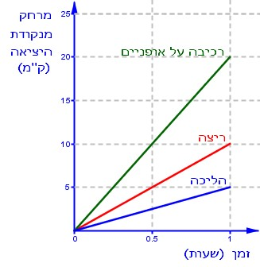

א. באיזו מהפעילויות תמר הכי מהירה?

ב. מהי המהירות של תמר בכל אחת מהפעילויות?

**02**

4.

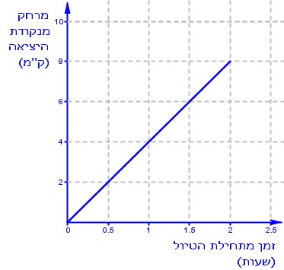

1. מהו המרחק שעברו התלמידים?
2. כמה זמן נמשך הטיול?
3. באיזו מהירות הלכו התלמידים בטיול?

#### 05

**07**

#### 08

**09**

#### 21

.

**20**

#### 22